**Sjabloon 3**

Developer Log

Voor- en achternaam: Quinn Zieltjens

Leerling nummer: 0348342

Datum: 03/10/2024

Versie: 01

Inhoud

Inleiding 3

Sprint 1 4

Sprint 2 5

Sprint 3 6

Sprint 4 7

# Inleiding

*In je Log leg je verschillende aspecten van het Scrum proces vast om inzicht te krijgen in de voortgang van het project, reflecties op het proces, en actiepunten voor verbetering. Leg iedere dag de volgende elementen vast:*

1. **Kopie/screenshots van je DAILY StandUps.***[Zorg ervoor dat de informatie die je inlevert duidelijk en leesbaar is!]*
2. **Wat is er in sprint 1 bereikt?***[Reflecteer op je eigen bijdrage]*
3. **Beschrijf mogelijke uitdagingen, obstakels en als die er zijn oplossing(en).***[Reflecteer op je eigen bijdrage]*
4. **Geleerde lessen.***[Wat heb je geleerd en neem je mee naar de volgende sprint]*
5. **Vragen en onduidelijkheden.***[Heb je alle informatie om verder te kunnen werken. Weet jij wat en wanneer er iets van je wordt verwacht?]*
6. **Feedback** **en** **waardering.***[Welke feedback of waardering heb jij voor de groepsleden]*
7. **Verbeterpunten voor volgende sprint.***[Heb jij punten voor je groepsleden om beter te functioneren?]*
8. **Persoonlijk welzijn.***[Hoe voel jij je deze sprint; denk hierbij aan je gezondheid, stressniveau heb jij het idee dat je kon focussen op je werk?]*
9. **Actiepunten voor de volgende sprint.***[Welke onderdelen/taken wil je volgende werkdag weer oppakken/ ook te gebruiken voor je volgende Daily standUp?]*

# Sprint 1

1. **Kopie/screenshots van je DAILY StandUps.**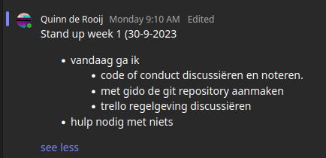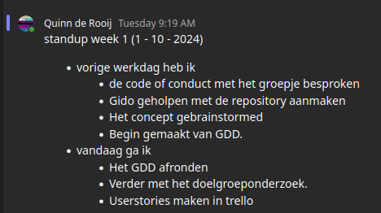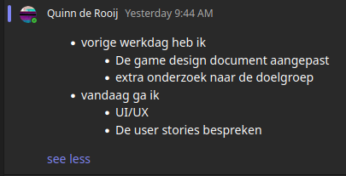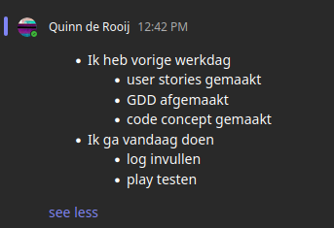
2. **Wat is er in sprint 1 bereikt?***Ik heb meegeholpen git klaar te maken, de CoC gediscussieerd en, game concept besproken met de groep. Daarbovenop heb ik meegeholpen met notities maken op het gemaakte GDD gemaakt en een doelgroeponderzoek uitgevoerd.*
3. **Beschrijf mogelijke uitdagingen, obstakels en als die er zijn oplossing(en).***Het is lastig te zien qua code hoe het het beste gestructureerd zal worden. Omdat ik niet het volledige beeld kan krijgen omdat iedereen hen eigen idee heeft van het project. Je probeert een samenhangend idee te maken, maar er is altijd een bepaald percentage van onzekerheid. Het beste is de code achteraf zo aanpassen als het toch een ander nut heeft dan de programmeur verwacht heeft.*
4. **Geleerde lessen.***Ik heb de basis van Figma geleerd.*
5. **Vragen en onduidelijkheden.***Het complete beeld van het spel is niet compleet duidelijk, maar ook heel lastig om voor mijzelf duidelijk te krijgen.*
6. **Feedback** **en** **waardering.***Ik denk dat het momenteel degelijk goed is gestructureerd en georganiseerd.*
7. **Verbeterpunten voor volgende sprint.***Aangeven wanneer mensen te snel voor mij bewegen waardoor ik het niet bij kan houden.*
8. **Persoonlijk welzijn.***Ik voel mij voornamelijk gestrest en suïcidaal.*
9. **Actiepunten voor de volgende sprint.***Het maken van de level code en het generatieve onderdeel. Dit moet na volgende week / sprint af zijn, anders doe ik er te lang over.*

# Sprint 2

1. **Kopie/screenshots van je DAILY StandUps.***…*
2. **Wat is er in sprint 2 bereikt?***…*
3. **Beschrijf mogelijke uitdagingen, obstakels en als die er zijn oplossing(en).***…*
4. **Geleerde lessen.***…*
5. **Vragen en onduidelijkheden.***…*
6. **Feedback** **en** **waardering.***…*
7. **Verbeterpunten voor volgende sprint.***…*
8. **Persoonlijk welzijn.***…*
9. **Actiepunten voor de volgende sprint.***…*

# Sprint 3

1. **Kopie/screenshots van je DAILY StandUps.***…*
2. **Wat is er in sprint 3 bereikt?***…*
3. **Beschrijf mogelijke uitdagingen, obstakels en als die er zijn oplossing(en).***…*
4. **Geleerde lessen.***…*
5. **Vragen en onduidelijkheden.***…*
6. **Feedback** **en** **waardering.***…*
7. **Verbeterpunten voor volgende sprint.***…*
8. **Persoonlijk welzijn.***…*
9. **Actiepunten voor de volgende sprint.**…

# Sprint 4

1. **Kopie/screenshots van je DAILY StandUps.***…*
2. **Wat is er in sprint 4 bereikt?***…*
3. **Beschrijf mogelijke uitdagingen, obstakels en als die er zijn oplossing(en).***…*
4. **Geleerde lessen.***…*
5. **Vragen en onduidelijkheden.***…*
6. **Feedback** **en** **waardering.***…*
7. **Verbeterpunten voor volgende sprint.***…*
8. **Persoonlijk welzijn.***…*
9. **Actiepunten voor de volgende sprint.**…